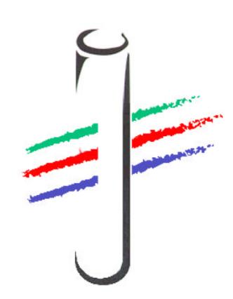
29^{èmes} Journées Nationales

COLLEGE NATIONAL DE BIOCHIMIE DES HÔPITAUX
Organisme de formation continue n°82 07 00551 07

Jeudi 23 et vendredi 24 janvier 2020

Hôtel Ibis Paris 17 Clichy-Batignolles
10 Rue Bernard Buffet, 75017 Paris
Jeudi 23 janvier 2020

12 h 30 Accueil des participants
13 h 30 Ouverture des 29^{èmes} journées
Dr François SCHMITT, Président du CNBH

Session plénière : « Eau et électrolytes: équilibre et déséquilibre »
13h 40 Le ionogramme côté Laboratoire
Dr Valéry BRUNEL (Biologiste CHU Rouen)
14h 20 Surveillance des électrolytes chez le dialysé
Pr Christophe MARIAT (Néphrologie CHU Saint-Etienne)
15h 00 Actualités du monde de l’Industrie du Diagnostic
15h 30 Pause
16h 30 Déséquilibres aigus
Dr Matthieu JAMME (Réanimation CHI Poissy-St-Germain en Laye)
17h 10 Exploration du syndrome polyuro-polydipsique
Dr Camille CHENEVIER-GOBEAUX (Biologiste APHP Paris)
18h 00 Fin de la session

Vendredi 24 janvier 2020

8 h 30 Accueil des participants
9 h 00 Atelier « Biochimie des liquides de ponction : toujours d’actualité ? »
Résultats de l’enquête CNBH
Dr Marie-Hélène TOURNOYS (CH Béthune)
Retours d’expérience sur l’accréditation des examens sur liquides de ponction
Dr Marie-Hélène TOURNOYS (CH Béthune)
Dr Caroline RICHET (CHU Lyon)
10 h 30 Actualités du monde de l’Industrie du Diagnostic
10h 50 Pause
11 h 30 Assemblée Générale CNBH
Bilans moral et financier
Point CNP
Actualités des groupes de travail
13h 00 Clôture des journées
Les partenaires des journées 2020
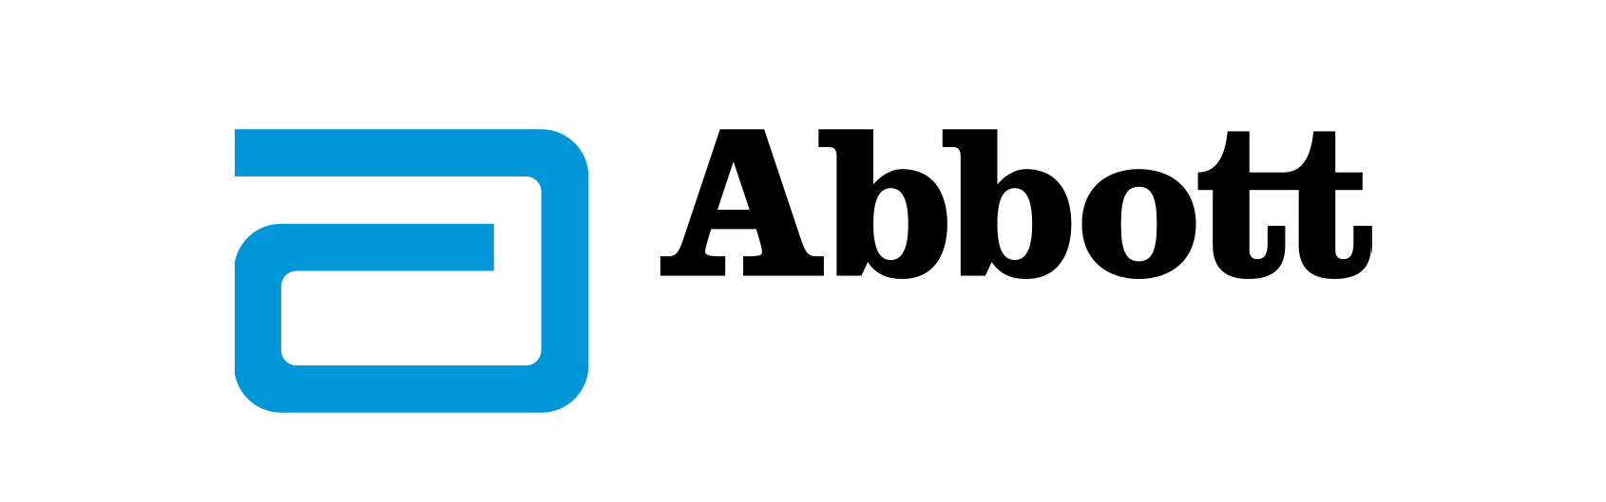 | 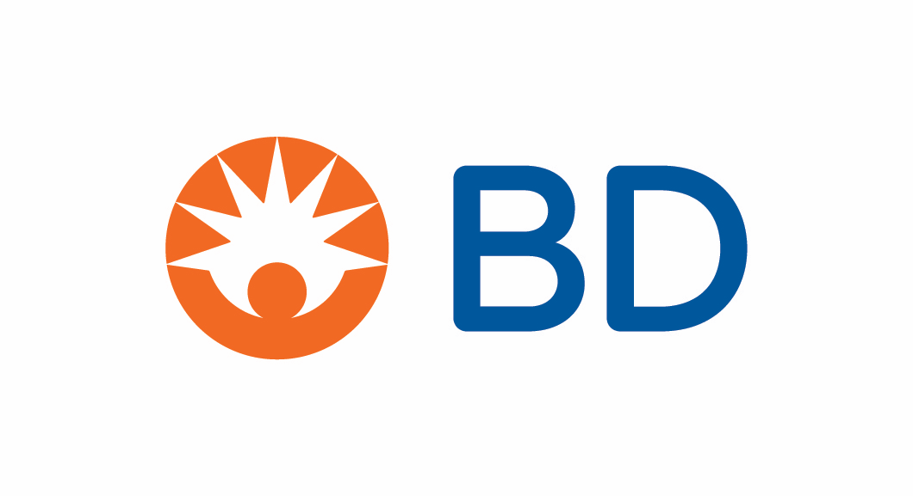 | 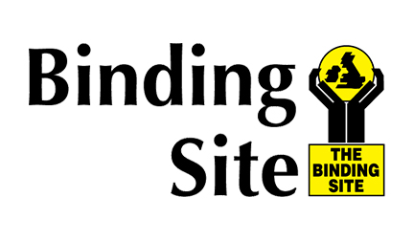 | 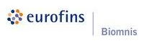 | 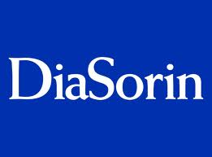 | 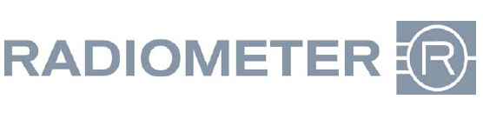 | 
 | 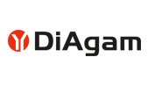 | 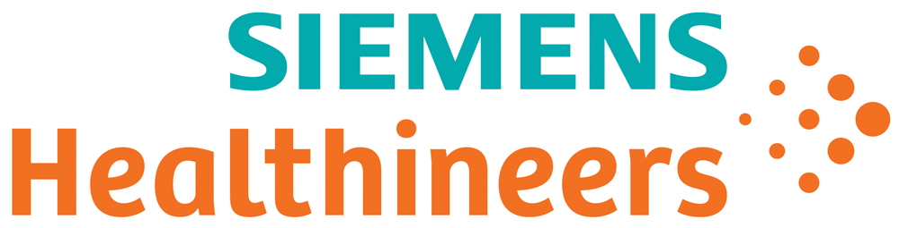 |  |  |  | 